INSTITUTO POLITÉCNICO NACIONAL

ESCUELA SUPERIOR DE CÓMPUTO

ViewTube

Por:

Flores Sánchez Liliana

Arcos Ayala Jonathan

Zepeda Ibarra Allan Ulises

Celis Rodríguez Roberto

Profesor:

Martha Rosa Cordero López

21 de abril de 2014

Índice.

Plan de proyecto 4

Introducción. 4

Objetivos. 4

Ámbito. 4

Lenguajes y herramientas de desarrollo. 4

Métricas y estimación. 5

Análisis de riesgos. 8

Identificación de riesgos. 8

Probabilidad. 8

Minimización del impacto. 8

Agenda. 8

Grafica de Gantt. 9

Recursos. 10

Personal. 10

Hardware. 10

Software. 10

Organización del personal. 13

Mecanismos de seguridad y control. 14

Técnicas de recolección. 15

Prototipo no funcional. 15

Cuestionario. 18

Análisis. 18

Diagrama Lógico. 18

Casos de Uso. 19

Diagrama Entidad-Relación. 31

Diagrama de Clases. 31

Diseño. 31

Codificación. 32

Pruebas. 32

Aseguramiento de la calidad por medio de la ingeniería. 32

Implantación Satisfactoria. 32

Anexos. 32

Diccionario de datos. 32

# Plan de proyecto

## Introducción.

En el presente documento encontraremos el desarrollo de la propuesta de proyecto “ViewTube”, este proyectos a desarrollar es una página web con el servicio de reproducción, descarga y convertidor de videos.

## Objetivos.

* La creación de una página web con servicios de reproducción, descarga de videos en diferentes formatos.

## Ámbito.

En la actualidad los medios de entretenimiento han cambiado, ya que la radio y la televisión no son los únicos que proporcionan entretenimiento visual y auditivo. El internet a tomado gran fuerza debido a su la capacidad de proporcionar una amplia gama de servicios multimedia de una manera rápida, sencilla y con la posibilidad de visualizarlo en cualquier dispositivo que cuente con una NIC (Network Interface Card).

Otra razón por la cual los servicios multimedia de internet han cobrado gran fuerza en los últimos años es gracias a que la sociedad contemporánea que gusta de estar conectada en internet todo el tiempo en cualquier lugar, por consiguiente muchos de los medios de entretenimiento convencionales están proporcionando sus servicios también por internet. Por estas razones páginas como YouTube, Vimeo y VK se han posicionado como líderes en servicios multimedia.

El éxito de estos prestadores de servicios no solo se basa en la proporción del servicio multimedia si no en la administración de usuarios y los servicios extra que proporciona a través de esta, como son la personalización de perfiles, seguimiento a otros usuarios, control sobre los videos que el usuario sube al sitio, búsqueda relacionadas y sugeridas, estos servicios y algunos más hacen que la experiencia sea más atractiva para el usuario.

En américa latina la demanda de estos servicios a crecido de manera rápida, para satisfacer la necesidad de entretenimiento diferente y de calidad, la gran demanda de estos servicios, la baja calidad en el suministro de internet y que las redes no estén disponibles en todo momento, hacen que ver contenido multimedia en internet sea muy lento y tedioso, este problema dio origen a páginas de internet que descargan los videos directamente a los dispositivos sin cargar el contenido multimedia para consumirse en línea.

## Lenguajes y herramientas de desarrollo.

Para la realización del proyecto se necesitaran los siguientes lenguajes de programación y herramientas de diseño:

* HTML 4: Ya que el proyecto está basado en la web es necesario utilizar HTML para el modelado de las interface de usuarios.
* CSS: Para el estilo de todo el sitio web utilizaremos CSS para unificar el estilo.
* Java script: Este lenguaje de programación nos ayudara a tener una visualización dinámica de elementos en recursos web dándole una mayor funcionalidad.
* PHP: Utilizaremos este lenguaje para la hacer el procesamiento de las peticiones del sitio web y mandar las peticiones al servidor de la base de datos.
* MySQL: Se utilizara como manejador de base de datos ya que es un manejador medianamente robusto y fácil de implementar.
* Word Office: Utilizaremos este editor de texto para la realización de la documentación que respaldara el proyecto por la compatibilidad que tiene con Proyect Office.
* Proyect Office: Esta aplicación se ocupara para esquematización de todos los diagramas que se utilizan para el análisis y diseño del proyecto.
* Aptana Studio: Para la integración y desarrollo del proyecto utilizaremos esta aplicación ya que maneja todos los lenguajes las sintaxis de todos los lenguajes que utilizaremos para el desarrollo del proyecto.
* FileZilla: Esta aplicación se utilizara para subir los archivos a los servidores una vez que el sitio esté terminado y poder visualizarlo en la red.

## Métricas y estimación.

Para calcular los PF utilizamos la siguiente formula:

Donde cuenta total se calcula con la siguiente tabla:

|  |  |  |  |  |  |
| --- | --- | --- | --- | --- | --- |
| Factor de Ponderación | | | | | |
| Parámetro de Medición | Cuenta | Simple | Medio | Complejo |  |
| N° de Entradas | 7 | 3 | 4 | 6 | 21 |
| N° de Salidas | 6 | 4 | 5 | 7 | 24 |
| N° de Peticiones | 4 | 3 | 4 | 6 | 12 |
| N° de Archivos | 3 | 7 | 10 | 15 | 30 |
| N° de Interfaces Ext. | 2 | 5 | 7 | 10 | 14 |
| **Cuenta Total 101** | | | | | |

Y es el valor de ajustes de la complejidad y se obtiene luego de responder las 14 preguntas de la aplicación de SW la cual se responde en una escala como se muestra en la siguiente tabla:

|  |  |  |  |  |  |
| --- | --- | --- | --- | --- | --- |
| 0 | 1 | 2 | 3 | 4 | 5 |
| **Sin Influencia** | **Incidental** | **Moderado** | **Medio** | **Significativo** | **Esencial** |

Donde las preguntas son las siguientes:

1. ¿Requiere el sistema copias de seguridad y recuperación fiables?
2. ¿Se requiere comunicación de datos?
3. ¿Existen funciones de procesamiento distribuido?
4. ¿Es crítico el rendimiento?
5. ¿Sera ejecutado el sistema en un entorno operativo existente y frecuentemente utilizado?
6. ¿Requiere el sistema entrada de datos interactivo?
7. ¿Requiere la entrada de datos interactivos que las transacciones de entradas se lleven a cabo sobre múltiples o varias operaciones?
8. ¿Se actualizan los archivos maestros en forma interactiva?
9. ¿Son complejas las entradas, las salidas, los archivos o peticiones?
10. ¿Es complejo el procesamiento interno?
11. ¿Se ha diseñado el código para ser reutilizable?
12. ¿Están incluidos en el diseño la conversión y la instalación?
13. ¿Se ha diseñado el sistema para soportar múltiples instalaciones en diferentes organizaciones?
14. ¿Se ha diseñado la aplicación para facilitar los cambios y para ser fácilmente utilizada por el usuario?

En las cuales se responden las preguntas de la siguiente manera respectivamente:

1. 3
2. 4
3. 3
4. 4
5. 4
6. 5
7. 3
8. 5
9. 5
10. 3
11. 2
12. 2
13. 2
14. 4

**Total : 49**

Por lo tanto podemos dar a conocer el resultado del Punto Función con la siguiente formula:

**≈ 115**

Teniendo en cuenta que nuestro punto función es de 127 (redondeando 126.5) y que 127 son nuestras funciones en nuestro sistema ahora pasamos a obtener el total de líneas de código con respecto al lenguaje que trabajaremos que será C, y se obtiene con la siguiente formula:

Por lo tanto se trabajará con aproximadamente 14,720 líneas de código en lenguaje C.

Por ultimo tenemos la siguiente tabla sobre nuestro proyecto:

|  |  |  |  |  |  |  |
| --- | --- | --- | --- | --- | --- | --- |
| Proyecto | Esfuerzo | $(000) | KLDC | Pags. Doc. | Errores | Gente |
| ViewTube | 10 | 110,00 | 14.720 | 230 | 24 | 4 |

## Análisis de riesgos.

### Identificación de riesgos.

|  |  |  |  |  |  |
| --- | --- | --- | --- | --- | --- |
| **Categoría\Componentes** | | **Rendimiento** | **Soporte** | **Coste** | **Planificación Temporal** |
| **Catastrófica** | 1 | Reducción en el rendimiento | Pequeños retrasos en modificaciones | Retrasos en las entregas elevan el coste | Fecha de entrega muy próxima |
| 2 |  | El software no responde |  | Retrasos en las fechas de entrega |
| **Critica** | 1 | Técnicamente baja el rendimiento | El software no admite soporte | Recortes presupuestales | mala planeación |
| **Marginal** | 1 | Relativa baja del rendimiento técnico | Software con problemas de mantenimiento | Presupuesto suficiente | Fechas de entrega holgadas |
| **Despreciable** | 1 | No hay baja del rendimiento | Software fácil de soportar | Presupuesto por arriba del coste final | Sobra en tiempo de entrega |

### Probabilidad.

|  |  |  |  |
| --- | --- | --- | --- |
| **Riesgos** | **Categoría** | **Probabilidad** | **Impacto** |
| Tiempos de entrega muy justos | Rr | 60% | 2 |
| Personal sin experiencia | Rr | 40% | 2 |
| Los usuarios no usan la pagina | Rc | 40% | 3 |
| Más usuarios de los previstos | Rs | 70% | 4 |

### Minimización del impacto.

Tomando en cuenta esto la organización y planeación será muy necesaria para prevenir el riesgo y más en el tiempo de entrega que es muy corto, la falta experiencia del personal puede ser un obstáculo si no se tiene cuidado, si se les da el material de aprendizaje necesario y el tiempo de desarrollo óptimo esto puede ser saneado, en caso de que estos riesgos se hagan presentes se sugiere la integración, atención y trabajo continuo de todo el equipo en la realización del proyecto para tratar de llevarlo al mejor termino posible.

## Agenda.

Para asegurar la entrega del proyecto en tiempo y forma es necesario hacer un listado de todas las actividades que se deben de llevar a cabo para que el proyecto se culmine, pero para realizar tal listado necesitamos conoce la forma en que vamos a desarrollar el proyecto. Por lo tanto se decidió trabajar con un modelo en espiral que nos da la facilidad de ir armando prototipos funcionales y someterlos a pruebas que nos arrojaran los errores mucho más rápido y su solución sería casi inmediata.

Por lo tanto trabajaremos bajo el siguiente esquema.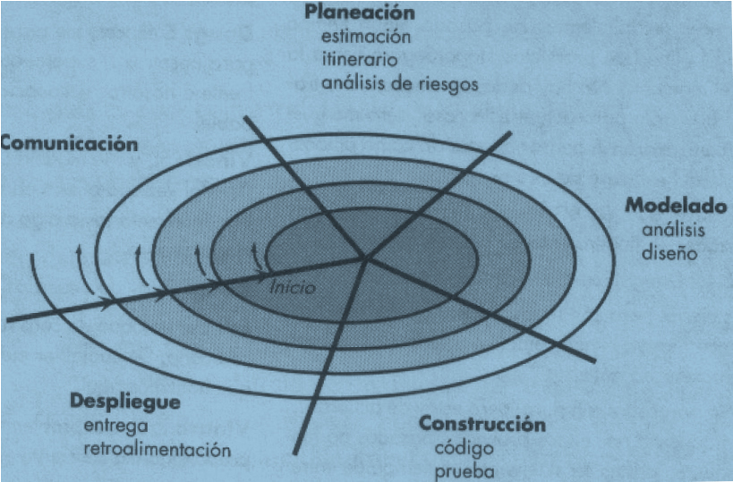

### Grafica de Gantt.

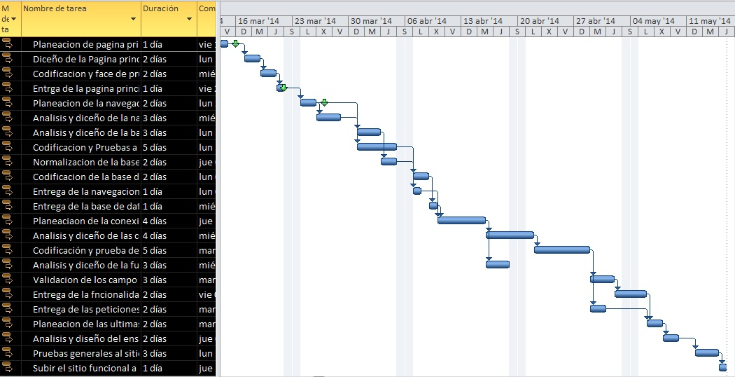

## Recursos.

### Personal.

Se requerirán 4 personas para este proyecto repartidas en todo el proceso del proyecto.

2 Analistas y Programadores

2 Programadores y verificadores

|  |  |
| --- | --- |
| Analistas | |
| **Jonathan Arcos Ayala**  Con la experiencia de dirección y análisis de varios proyectos de sistemas, así como con la experiencia de haber trabajado para la oferta privada, es apto para cumplir el puesto de analista y de ver el proceso de programación en cada etapa del sistema. | **Zepeda Ibarra Allan Ulises**  Analista en diversos sistemas computacionales y generador de ideas innovadoras en cuanto a la implementación y concepto de software, resulta apto como analista del sistema y programador del mismo. |
| Programadores | |
| **Liliana Flores Sánchez**  Programadora en diversos proyectos y prácticas de software, con una actitud observadora y objetiva, puede desempeñar el puesto de programador y verificador del sistema. | **Roberto Celis Rodríguez**  Programando y corrigiendo proyectos de software ha logrado adquirir la suficiente experiencia en revisión verificación y programación de sistemas resultando apto para el puesto. |

### Hardware.

Tomando en cuenta que la aplicación trata del manejo de contenido multimedia las maquinas donde se desarrolle deberán tener una buena calidad por lo menos en la cuestión de procesamiento y la conexión a internet.

Sera necesaria para cada programador una computadora personal con procesador Intel i3 o superior, disco duro de 150Gb y conexión a internet.

### Software.

|  |  |  |
| --- | --- | --- |
| **Lenguaje** | **Ventajas** | **Desventajas** |
| JavaScript | * Lenguaje de scripting seguro y fiable. * Los script tienen capacidades limitadas, por razones de seguridad. * El código JavaScript se ejecuta en el cliente. | * Código visible por cualquier usuario. * El código debe descargarse completamente. * Puede poner en riesgo la seguridad del sitio, con el actual problema llamado XSS (significa en inglés Cross Site Scripting renombrado a XSS por su similitud con las hojas de estilo [CSS](http://www.maestrosdelweb.com/editorial/introcss/)). |
| PHP | * Muy fácil de aprender. * Se caracteriza por ser un lenguaje muy rápido. * Soporta en cierta medida la orientación a objeto. Clases y herencia. * Es un lenguaje multiplataforma: Linux, Windows, entre otros. * Capacidad de conexión con la mayoría de los manejadores de base de datos: MySQL, PostgreSQL, Oracle, MS SQL Server, entre otras. * Capacidad de expandir su potencial utilizando módulos. * Posee documentación en su página oficial la cual incluye descripción y ejemplos de cada una de sus funciones. * Es libre, por lo que se presenta como una alternativa de fácil acceso para todos. * Incluye gran cantidad de funciones. * No requiere definición de tipos de variables ni manejo detallado del bajo nivel. | * Se necesita instalar un servidor web. * Todo el trabajo lo realiza el servidor y no delega al cliente. Por tanto puede ser más ineficiente a medida que las solicitudes aumenten de número. * La legibilidad del código puede verse afectada al mezclar sentencias HTML y PHP. * La programación orientada a objetos es aún muy deficiente para aplicaciones grandes. * Dificulta la modularización. * Dificulta la organización por capas de la aplicación. |
| ASP | * Usa Visual Basic Script, siendo fácil para los usuarios. * Comunicación óptima con SQL Server. * Soporta el lenguaje JScript (JavaScript de Microsoft). | * Código desorganizado. * Se necesita escribir mucho código para realizar funciones sencillas. * Tecnología propietaria. * Hospedaje de sitios web costosos. |
| ASP.NET | * Completamente orientado a objetos. * Controles de usuario y personalizados. * División entre la capa de aplicación o diseño y el código. * Facilita el mantenimiento de grandes aplicaciones. * Incremento de velocidad de respuesta del servidor. * Mayor velocidad. * Mayor seguridad. | * Mayor consumo de recursos. |
| JSP | * Ejecución rápida del servlets. * Crear páginas del lado del servidor. * Multiplataforma. * Código bien estructurado. * Integridad con los módulos de Java. * La parte dinámica está escrita en Java. * Permite la utilización se servlets. | * Complejidad de aprendizaje. |
| Python | * Libre y fuente abierta. * Lenguaje de propósito general. * Gran cantidad de funciones y librerías. * Sencillo y rápido de programar. * Multiplataforma. * Licencia de código abierto (Open source). * Orientado a Objetos. * Portable. | * Lentitud por ser un lenguaje interpretado. |
| Ruby | * Permite desarrollar soluciones a bajo Costo. * Software libre. * Multiplataforma. | * Complejidad del programa |

Para el desarrollo de la aplicación usaremos, aptana para el diseño de las vistas web y la programación de php y JavaScript ya que por tiempo su sencillez de aprendizaje y poder que ofrecen nos permite sacar el proyecto decorosamente, en la parte de diseño usaremos Microsoft Project para la documentación.

## Organización del personal.

Uno de los elementos más importantes dentro del desarrollo de un proyecto es la organización que llevaran los miembros del equipo de desarrollo de Software y como se comunican entre ellos para culminar de la mejor manera las tareas que se deben de desarrollar a lo largo del proyecto.

A continuación se hará una comparativa de cada uno de los modelos de organización:

* Democrático descentralizado: Este modelo se tiene una comunicación vertical total, por lo tanto para que la comunicación entre 2 áreas es demasiado tardada y burocrática. La organización de los equipos de trabajo está conformados por n miembros y un jefe, el cual toma las decisiones, por lo tanto la innovaciones queda un poco de lado.
* Democrático centralizado: En este modelo la comunicación se da tanto vertical como horizontal dependiendo del departamento al que se dirijan, en el equipo de trabajo se tiene un jefe pero este no tiene la autoridad absoluta. En cada una de las tareas a realizar se escoge un responsable y una persona que hará la revisión después de la culminación.
* Coordinado Centralizado: En este modelo la comunicación es horizontal totalmente, la organización de los equipos es un grupo de trabajo no existe ningún jefe y todos se encargan de realizar su tareas y confían que los demás miembros del equipo responderán adecuadamente con precisión y calidad.

Dada la complejidad del equipo y la poco experiencia del trabajo del equipo consideró tener un modelo democrático centralizado ya que es flexible en cuanto al trabajo de cada una de las tareas a realizar pero se lleva un control de lo que se va haciendo y como se va avanzando.

## Mecanismos de seguridad y control.

# Técnicas de recolección.

## Prototipo no funcional.

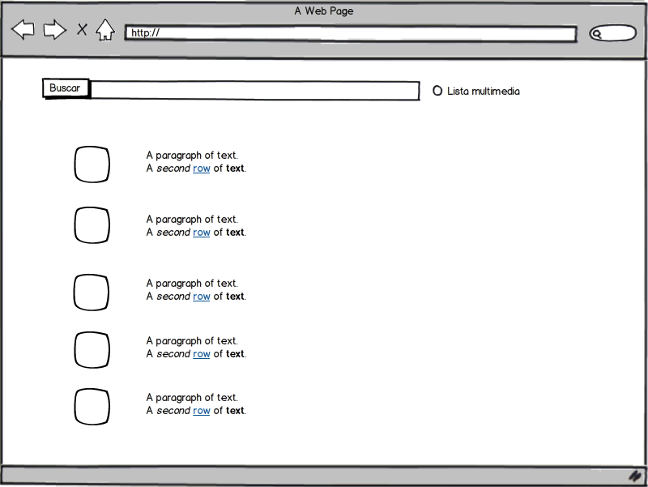

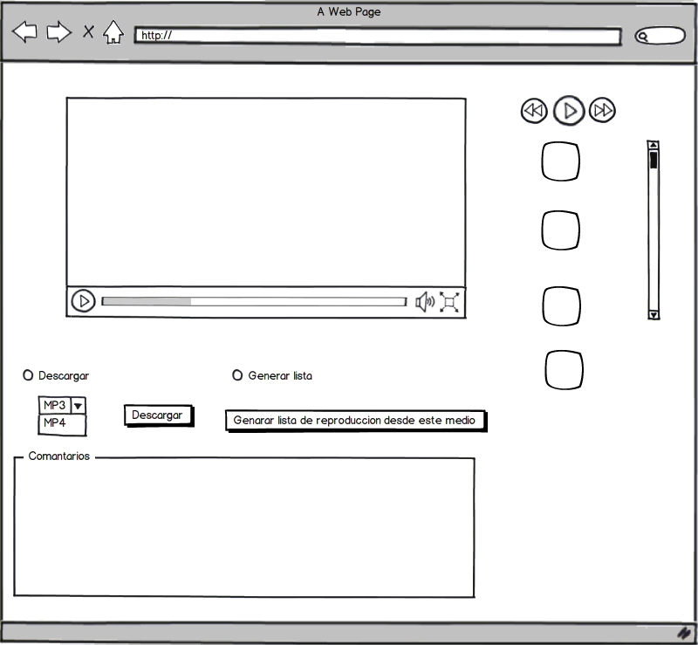

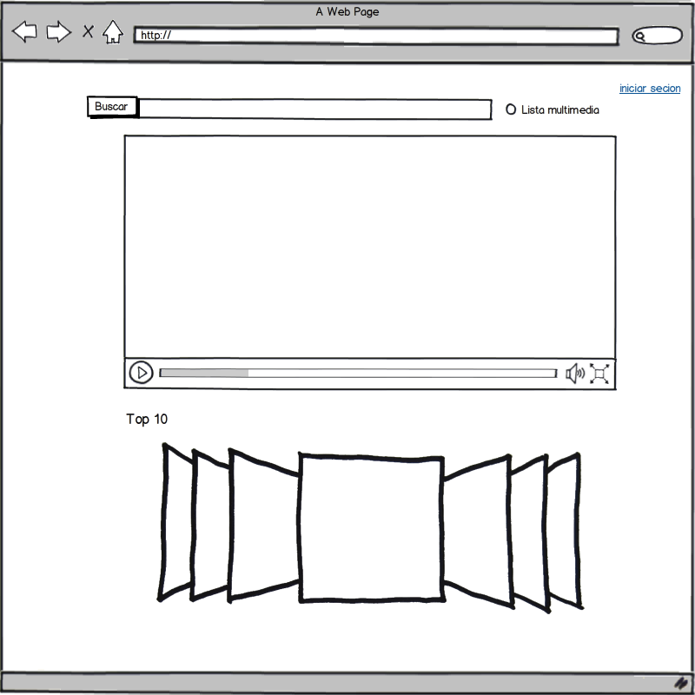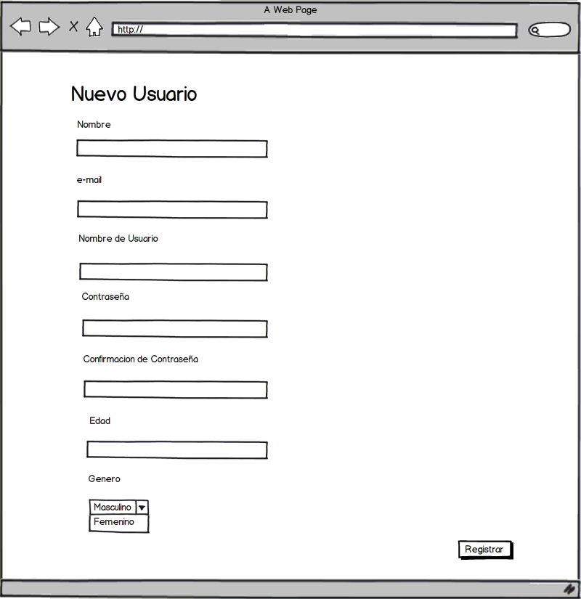

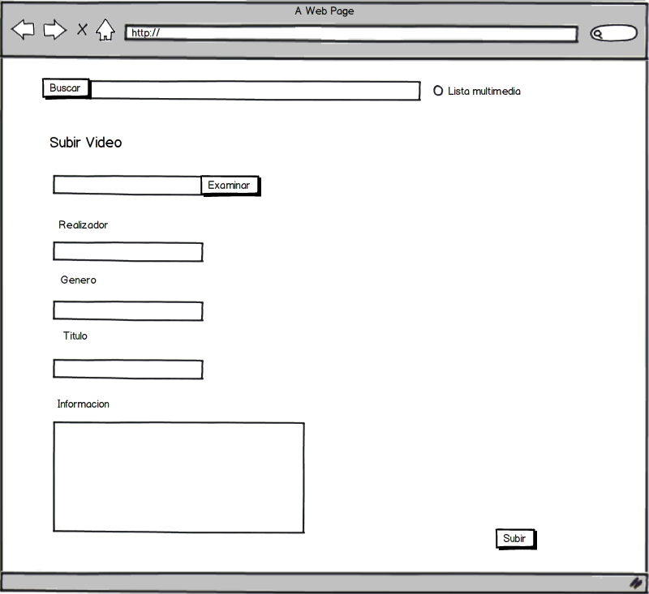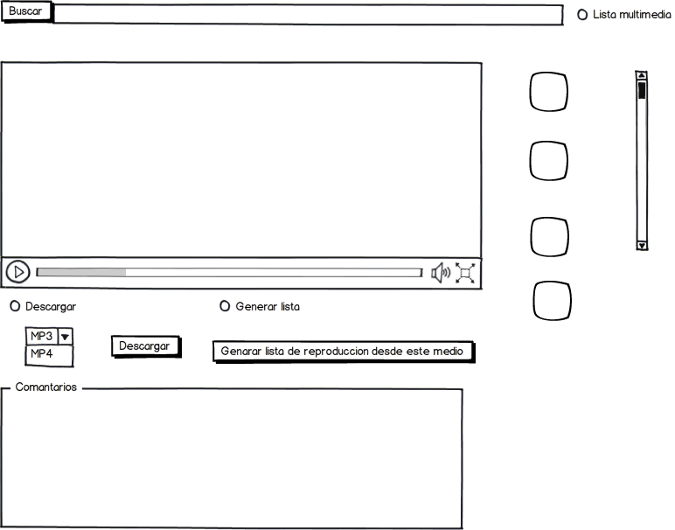

## Cuestionario.

1.- ¿Cuál es tu página web favorita para poder ver videos en línea?

2.- ¿Es fácil y agradable ver los videos en la página web que mencionaste?

3.- ¿Tarda en cargar los videos para poder verlos sin pausas?

a) Sí

b) No

4.- ¿Principalmente que es lo que no te gusta de la página web que mencionaste?

5.- ¿Qué te gustaría que tuviera esa página web para que la calificaras con un 10?

6.- ¿Te gustaría acceder a una página web como la que mencionaste pero con la opción de descargar tus videos favoritos en archivo de audio o video?

1. Sí b) No, ¿Por qué?

7.- ¿Te gustaría subir o aportar contenido a una página web similar?

8.- ¿Te gustaría poder crear tu propia lista de reproducción con los videos que gustes?

a) Sí b) No ¿Por qué?

# Análisis.

## Diagrama Lógico.

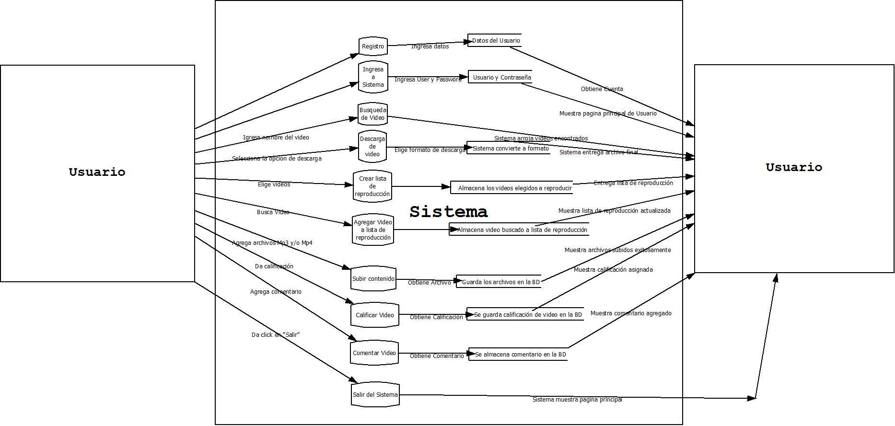

## Casos de Uso.

|  |  |  |  |  |  |
| --- | --- | --- | --- | --- | --- |
| Actor | Usuario No Registrado | | | | 001 |
| Descripción | El usuario que interactúa con el sistema sin estar registrado en el | | | | |
| Características | Carece de cuenta dentro del sistema | | | | |
| Relaciones | --- | | | | |
| Referencias | DCU1, DCU2, DCU3 | | | | |
| Autor | Allan | Fecha | 16/04/14 | Versión | 1.0 |
| Atributos | | | | | |
| Nombre | Descripción | | | | Tipo |
|  |  | | | |  |
|  |  | | | |  |
|  |  | | | |  |
|  | | | | | |
| Comentarios | | | | | |
|  | | | | | |

|  |  |  |  |  |  |
| --- | --- | --- | --- | --- | --- |
| Actor | Usuario Registrado | | | | 002 |
| Descripción | Es el usuario que interactúa con el sistema y tiene una cuenta en el mismo | | | | |
| Características | Tiene la cuenta en el sistema, puede subir videos y calificar los mismos | | | | |
| Relaciones |  | | | | |
| Referencias |  | | | | |
| Autor | Allan | Fecha | 19/04/14 | Versión | 1.0 |
| Atributos | | | | | |
| Nombre | Descripción | | | | Tipo |
| Id |  | | | |  |
| Contraseña |  | | | |  |
| Videos |  | | | |  |
| Nombre |  | | | |  |
| Edad |  | | | |  |
| Genero |  | | | |  |
| Comentarios | | | | | |
|  | | | | | |

|  |  |  |  |  |  |  |  |  |  |
| --- | --- | --- | --- | --- | --- | --- | --- | --- | --- |
| Caso de Uso | General | | | | | | | | 001 |
| Actores | Usuario No Registrado, Usuario Registrado | | | | | | | | |
| Tipo | Real | | | | | | | | |
| Referencias | - | | | | |  | | | |
| Precondición | - | | | | | | | | |
| Post-condición | - | | | | | | | | |
| Autor | Allan | | Fecha | 16/04/14 | | | Versión | | 1.0 |
| Propósito | | | | | | | | | |
| Describir de manera general el funcionamiento del sistema | | | | | | | | | |
| Resumen | | | | | | | | | |
| Los usuarios interactúan con el sistema pidiendo una cuanta dentro del sistema, haciendo una búsqueda dentro del sistema, creando una lista de reproducciones y posteriormente viendo algún video resultado de las 2 operaciones anteriores. | | | | | | | | | |
| Curso Normal | | | | | | | | | |
| 1 | Usuario entra al sistema | | | 2 | | | Usuario ingresa datos para búsqueda | | |
| 3 | Sistema arroja resultados a la búsqueda | | | 4 | | | Usuario escoge un resultado | | |
| 5 | Usuario ve un video | | | 6 | | | Usuario puede comentar y/o votar por el video | | |
| Cursos alternos | | | | | | | | | |
| 1a | Usuario da clic en iniciar sesión | | | | | | | | |
| 2a | Usuario da clic en crear lista | | | | | | | | |
|  |  | | | | | | | | |
| Otros Datos | | | | | | | | | |
| Frecuencia Esperada | | 500 por hora | | | Estabilidad | | | Alta | |
| Importancia | | Muy alta | | | Rendimiento | | |  | |
| Estado | | Pendiente de revisión | | | Urgencia | | | Muy alta | |
| Comentarios | | | | | | | | | |
| Es básico terminar esto | | | | | | | | | |
| C:\Users\Allan\Desktop\Busqueda.jpg | | | | | | | | | |

|  |  |  |  |  |  |  |  |  |  |
| --- | --- | --- | --- | --- | --- | --- | --- | --- | --- |
| Caso de Uso | Registro | | | | | | | | 002 |
| Actores | Usuario No Registrado | | | | | | | | |
| Tipo | Primario | | | | | | | | |
| Referencias | CU1 | | | | |  | | | |
| Precondición | Estar dentro del sistema | | | | | | | | |
| Post-condición | Tener una cuenta asignada a este usuario | | | | | | | | |
| Autor | Allan | | Fecha | 19/04/14 | | | Versión | | 1.0 |
| Propósito | | | | | | | | | |
| Proporcionar al usuario una cuenta dentro del sistema | | | | | | | | | |
| Resumen | | | | | | | | | |
| Los usuarios interactúan con el sistema pidiendo una cuenta dentro del sistema. | | | | | | | | | |
| Curso Normal | | | | | | | | | |
| 1 | Usuario da clic en el botón iniciar sesión | | | 2 | | | Usuario llena formulario | | |
| 3 | Sistema valida información | | | 4 | | | Genera una cuenta de usuario nueva | | |
| 5 | Redirección a la página principal de usuario | | | 6 | | |  | | |
| Cursos alternos | | | | | | | | | |
| 3a | Información no valida | | | | | | | | |
|  |  | | | | | | | | |
|  |  | | | | | | | | |
| Otros Datos | | | | | | | | | |
| Frecuencia Esperada | | 500 por hora | | | Estabilidad | | | Alta | |
| Importancia | | Muy alta | | | Rendimiento | | |  | |
| Estado | | Pendiente de revisión | | | Urgencia | | | Muy alta | |
| Comentarios | | | | | | | | | |
| Es básico terminar esto | | | | | | | | | |
| C:\Users\Allan\Desktop\Crear sesion.jpg | | | | | | | | | |

|  |  |  |  |  |  |  |  |  |  |
| --- | --- | --- | --- | --- | --- | --- | --- | --- | --- |
| Caso de Uso | Iniciar Sesión | | | | | | | | 003 |
| Actores | Usuario Registrado | | | | | | | | |
| Tipo | Prioritaria | | | | | | | | |
| Referencias | CU1, CU2 | | | | |  | | | |
| Precondición | Tiene que tener una cuenta en el sistema | | | | | | | | |
| Post-condición | Le da inicio de sesión | | | | | | | | |
| Autor | Allan | | Fecha | 19/04/14 | | | Versión | | 1.0 |
| Propósito | | | | | | | | | |
| Acceder a la cuenta de usuario | | | | | | | | | |
| Resumen | | | | | | | | | |
| Los usuarios interactúan con el sistema pidiendo entrar a su cuenta que ya registraron. | | | | | | | | | |
| Curso Normal | | | | | | | | | |
| 1 | Usuario presiona botón iniciar sesión | | | 2 | | | Usuario ingresa datos de sesión | | |
| 3 | Sistema valida datos | | | 4 | | | Sistema regresa a la pantalla de usuario | | |
| Cursos alternos | | | | | | | | | |
| 3a | Datos inválidos | | | | | | | | |
|  |  | | | | | | | | |
| Otros Datos | | | | | | | | | |
| Frecuencia Esperada | | 250 por hora | | | Estabilidad | | | Alta | |
| Importancia | | Muy alta | | | Rendimiento | | |  | |
| Estado | | Pendiente de revisión | | | Urgencia | | | Muy alta | |
| Comentarios | | | | | | | | | |
| Es básico terminar esto | | | | | | | | | |
| C:\Users\Allan\Desktop\Iniciar Sesion.jpg | | | | | | | | | |

|  |  |  |  |  |  |  |  |  |  |
| --- | --- | --- | --- | --- | --- | --- | --- | --- | --- |
| Caso de Uso | Descarga de Video | | | | | | | | 005 |
| Actores | Usuario Registrado | | | | | | | | |
| Tipo | Prioritario | | | | | | | | |
| Referencias | CU1, CU3 | | | | |  | | | |
| Precondición | Tener la sesión iniciada | | | | | | | | |
| Post-condición | - | | | | | | | | |
| Autor | Allan | | Fecha | 19/04/14 | | | Versión | | 1.0 |
| Propósito | | | | | | | | | |
| Procedimiento para descargar un video | | | | | | | | | |
| Resumen | | | | | | | | | |
| Los usuarios interactúan con el sistema y trata de descargar un video de nuestra base de datos | | | | | | | | | |
| Curso Normal | | | | | | | | | |
| 1 | Usuario entra al sistema | | | 2 | | | Usuario busca video | | |
| 3 | Sistema Muestra video | | | 4 | | | Usuario da clic en la opción descargar video | | |
| 5 | Usuario Elige Formato | | | 6 | | | Sistema entrega video | | |
| Cursos alternos | | | | | | | | | |
| 3a | Sistema no encuentra video | | | | | | | | |
|  |  | | | | | | | | |
|  |  | | | | | | | | |
| Otros Datos | | | | | | | | | |
| Frecuencia Esperada | | 250 por hora | | | Estabilidad | | | Alta | |
| Importancia | | Muy alta | | | Rendimiento | | |  | |
| Estado | | Pendiente de revisión | | | Urgencia | | | Muy alta | |
| Comentarios | | | | | | | | | |
| Es básico terminar esto | | | | | | | | | |
| C:\Users\Allan\Desktop\Diagrama de Casos de Uso1.jpg | | | | | | | | | |

|  |  |  |  |  |  |  |  |  |  |
| --- | --- | --- | --- | --- | --- | --- | --- | --- | --- |
| Caso de Uso | Crear Lista de Reproducción | | | | | | | | 006 |
| Actores | Usuario No Registrado, Usuario Registrado | | | | | | | | |
| Tipo | Real | | | | | | | | |
| Referencias | CU1, CU3 | | | | |  | | | |
| Precondición | Tener la sesión de usuario iniciada | | | | | | | | |
| Post-condición | Genera una lista para reproducir | | | | | | | | |
| Autor | Allan | | Fecha | 19/04/14 | | | Versión | | 1.0 |
| Propósito | | | | | | | | | |
| Generar una lista de reproducción por medio de una búsqueda | | | | | | | | | |
| Resumen | | | | | | | | | |
| Los usuarios interactúan con el sistema pidiendo una lista de reproducción por medio de una búsqueda simple | | | | | | | | | |
| Curso Normal | | | | | | | | | |
| 1 | Usuario entra al sistema | | | 2 | | | Usuario ingresa sesión | | |
| 3 | Usuario genera búsqueda | | | 4 | | | Usuario da clic en opción Crear lista multimedia | | |
| 5 | Sistema arroja lista de reproducción | | | 6 | | |  | | |
| Cursos alternos | | | | | | | | | |
|  |  | | | | | | | | |
| Otros Datos | | | | | | | | | |
| Frecuencia Esperada | | 500 por hora | | | Estabilidad | | | Alta | |
| Importancia | | Muy alta | | | Rendimiento | | |  | |
| Estado | | Pendiente de revisión | | | Urgencia | | | Muy alta | |
| Comentarios | | | | | | | | | |
| Es básico terminar esto | | | | | | | | | |
| C:\Users\Allan\Desktop\Lista de reproduccion.jpg | | | | | | | | | |

|  |  |  |  |  |  |  |  |  |  |
| --- | --- | --- | --- | --- | --- | --- | --- | --- | --- |
| Caso de Uso | Agregar video a lista de reproducción | | | | | | | | 007 |
| Actores | Usuario Registrado | | | | | | | | |
| Tipo | Real | | | | | | | | |
| Referencias | CU1, CU3, CU6 | | | | |  | | | |
| Precondición | Tener la sesión de usuario abierta | | | | | | | | |
| Post-condición | Tener una lista de reproducción guardada | | | | | | | | |
| Autor | Allan | | Fecha | 19/04/14 | | | Versión | | 1.0 |
| Propósito | | | | | | | | | |
| Añadir video a la lista de reproducción ya guardad | | | | | | | | | |
| Resumen | | | | | | | | | |
| Los usuarios interactúan con el sistema pidiendo un video al sistema y agregándola a una lista de reproducción ya guardada | | | | | | | | | |
| Curso Normal | | | | | | | | | |
| 1 | Usuario entra al sistema | | | 2 | | | Usuario ingresa datos para búsqueda | | |
| 3 | Sistema arroja resultados a la búsqueda | | | 4 | | | Usuario escoge un resultado | | |
| 5 | Usuario da clic en la opción agregar a lista de reproducción | | |  | | |  | | |
| Cursos alternos | | | | | | | | | |
|  |  | | | | | | | | |
| Otros Datos | | | | | | | | | |
| Frecuencia Esperada | | 500 por hora | | | Estabilidad | | | Alta | |
| Importancia | | Muy alta | | | Rendimiento | | |  | |
| Estado | | Pendiente de revisión | | | Urgencia | | | Muy alta | |
| Comentarios | | | | | | | | | |
| Es básico terminar esto | | | | | | | | | |
| C:\Users\Allan\Desktop\agregar video a lista.jpg | | | | | | | | | |

|  |  |  |  |  |  |  |  |  |  |
| --- | --- | --- | --- | --- | --- | --- | --- | --- | --- |
| Caso de Uso | Subir video | | | | | | | | 008 |
| Actores | Usuario Registrado | | | | | | | | |
| Tipo | Real | | | | | | | | |
| Referencias | CU1, CU3 | | | | |  | | | |
| Precondición | Tener la sesión de usuario abierta | | | | | | | | |
| Post-condición | Crea un video disponible para verse por todos los usuarios | | | | | | | | |
| Autor | Allan | | Fecha | 16/04/14 | | | Versión | | 1.0 |
| Propósito | | | | | | | | | |
| Usuario sube un video que está disponible en el sistema para verse | | | | | | | | | |
| Resumen | | | | | | | | | |
| Usuario sube un video que se podrá descargar, ver, agregar a lista. | | | | | | | | | |
| Curso Normal | | | | | | | | | |
| 1 | Usuario entra al sistema | | | 2 | | | Usuario ingresa datos de usuario | | |
| 3 | Usuario da clic en la opción subir video | | | 4 | | | Usuario llena el formulario | | |
| 5 | Usuario ve de clic en subir video | | | 6 | | | Sistema carga video y lo pone disponible para poderse ver | | |
| Cursos alternos | | | | | | | | | |
|  |  | | | | | | | | |
| Otros Datos | | | | | | | | | |
| Frecuencia Esperada | | 500 por hora | | | Estabilidad | | | Alta | |
| Importancia | | Muy alta | | | Rendimiento | | |  | |
| Estado | | Pendiente de revisión | | | Urgencia | | | Muy alta | |
| Comentarios | | | | | | | | | |
| Es básico terminar esto | | | | | | | | | |
| C:\Users\Allan\Desktop\Subir video.jpg | | | | | | | | | |

|  |  |  |  |  |  |  |  |  |  |
| --- | --- | --- | --- | --- | --- | --- | --- | --- | --- |
| Caso de Uso | Calificar video | | | | | | | | 009 |
| Actores | Usuario No Registrado, Usuario Registrado | | | | | | | | |
| Tipo | Real | | | | | | | | |
| Referencias | CU1, CU3 | | | | |  | | | |
| Precondición | Estar viendo un video | | | | | | | | |
| Post-condición | Cambia la calificación del video | | | | | | | | |
| Autor | Allan | | Fecha | 16/04/14 | | | Versión | | 1.0 |
| Propósito | | | | | | | | | |
| Calificar un video ya visto | | | | | | | | | |
| Resumen | | | | | | | | | |
| Los usuarios interactúan con el sistema para ver un video y asignarle una calificación | | | | | | | | | |
| Curso Normal | | | | | | | | | |
| 1 | Usuario entra al sistema | | | 2 | | | Usuario ingresa datos para búsqueda | | |
| 3 | Sistema arroja resultados a la búsqueda | | | 4 | | | Usuario escoge un resultado | | |
| 5 | Usuario ve un video | | | 6 | | | Usuario puede votar por el video | | |
| 7 | Sistema cambia la calificación del video | | |  | | |  | | |
| Cursos alternos | | | | | | | | | |
|  |  | | | | | | | | |
| Otros Datos | | | | | | | | | |
| Frecuencia Esperada | | 500 por hora | | | Estabilidad | | | Alta | |
| Importancia | | Muy alta | | | Rendimiento | | |  | |
| Estado | | Pendiente de revisión | | | Urgencia | | | Muy alta | |
| Comentarios | | | | | | | | | |
| Es básico terminar esto | | | | | | | | | |
| C:\Users\Allan\Desktop\Calificar Video.jpg | | | | | | | | | |

|  |  |  |  |  |  |  |  |  |  |
| --- | --- | --- | --- | --- | --- | --- | --- | --- | --- |
| Caso de Uso | Comentar video | | | | | | | | 010 |
| Actores | Usuario Registrado | | | | | | | | |
| Tipo | Real | | | | | | | | |
| Referencias | CU1, CU3 | | | | |  | | | |
| Precondición | Tener la sesión iniciada | | | | | | | | |
| Post-condición | Se puede ver el comentario del video | | | | | | | | |
| Autor | Allan | | Fecha | 16/04/14 | | | Versión | | 1.0 |
| Propósito | | | | | | | | | |
| Le da un comentario al propietario del video con respecto a este | | | | | | | | | |
| Resumen | | | | | | | | | |
| Los usuarios interactúan con el sistema pidiendo un video y le da un comentario al mismo | | | | | | | | | |
| Curso Normal | | | | | | | | | |
| 1 | Usuario entra al sistema | | | 2 | | | Usuario ingresa datos para búsqueda | | |
| 3 | Sistema arroja resultados a la búsqueda | | | 4 | | | Usuario escoge un resultado | | |
| 5 | Usuario ve un video | | | 6 | | | Usuario puede comentar el video | | |
| 7 | El sistema guarda y muestra el comentario del video | | |  | | |  | | |
| Cursos alternos | | | | | | | | | |
|  |  | | | | | | | | |
| Otros Datos | | | | | | | | | |
| Frecuencia Esperada | | 500 por hora | | | Estabilidad | | | Alta | |
| Importancia | | Muy alta | | | Rendimiento | | |  | |
| Estado | | Pendiente de revisión | | | Urgencia | | | Muy alta | |
| Comentarios | | | | | | | | | |
| Es básico terminar esto | | | | | | | | | |
| C:\Users\Allan\Desktop\Comentar video.jpg | | | | | | | | | |

## Diagrama Entidad-Relación.

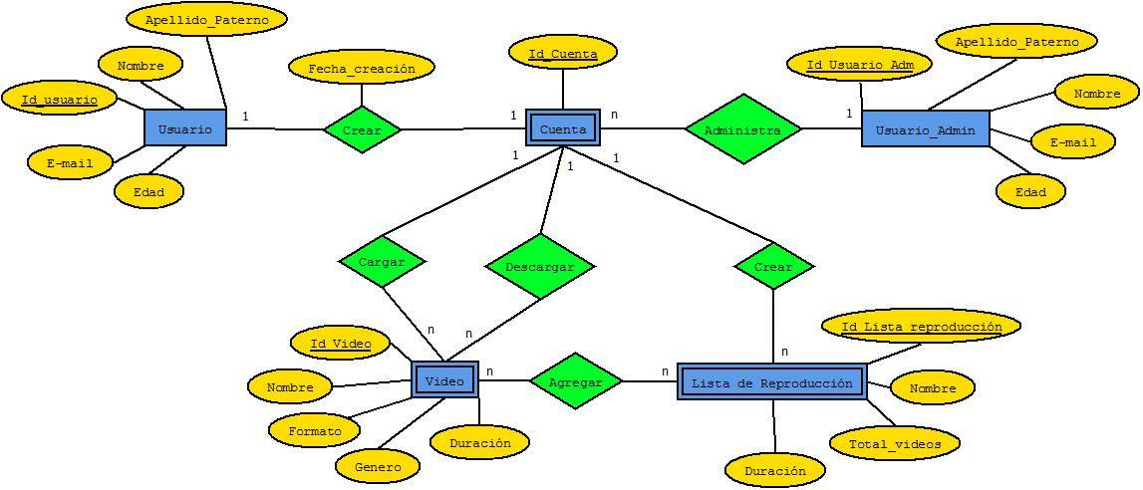

## Diagrama de Clases.

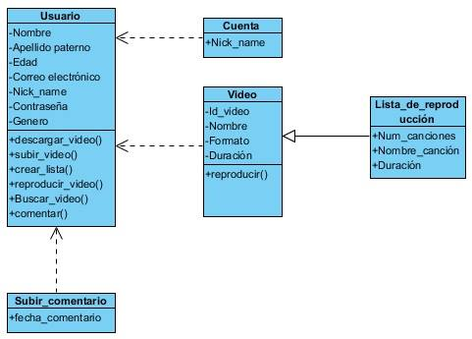

# Diseño.

* 1. Entrada efectiva
  2. Salida efectiva
  3. Interface
  4. Archivos
  5. Procesamientos de la captura

# Codificación.

* 1. Código

# Pruebas.

* 1. Costos de prueba
  2. Tipos de prueba

# Aseguramiento de la calidad por medio de la ingeniería.

* 1. Técnicas TQM
  2. Enfoque
  3. Documentación del SW
  4. Probar, Mantener y auditar.

# Implantación Satisfactoria.

* 1. Creación de centro de información
  2. Capacitación de usuarios.
  3. Conversión de Sistema
  4. Evaluación del Sistema

# Anexos.

## Diccionario de datos.

**Aptana Studio:** Es un entorno de programación (contiene editor de código, un depurador y un constructor de interfaz gráfica) para aplicaciones de la web 2.0. Aptana Studio es una distribución focalizada en el desarrollo web, con soporte a HTML, CSS y JavaScript, así como otras tecnologías como PHP, Adobe Air o Ruby on Rails.

**CSS:** Su definición es Cascading Style Sheet, es decir Hojas de Estilo en Cascada. Es un lenguaje de estilo, el cual, para este proyecto, se usará junto con HTML para que las páginas tengan una mejor distribución, un mejor aspecto y una mejor organización.

**FileZilla**: Es un programa que incorpora un administrador de servidores FYP para guardar direcciones que se usen con más frecuencia.

**HTML:** Es un lenguaje de programación, el cual se utiliza para realizar páginas de internet. Su significado es HyperText Markup Languaje, traducido es Lenguaje de Formato de Documentos de Hipertexto. Este lenguaje permite insertar listas, imágenes, textos, animaciones, etcétera en una página web. También puede trabajar con complementos como es el CSS.

**Java:** Es un lenguaje de programación con el que se puede realizar cualquier tipo de programa, aplicaciones web, de video, etcétera. Es un programa muy completo ya que casi en donde sea se encuentran sus aplicaciones.

**MySQL:** Es un sistema de administración de bases de datos en la que se guardan muchos o pocos datos. Los datos pueden ser consultados, buscados, eliminados o editados.

**PHP:** Es un lenguaje para programar scripts del lado del servidor, que es introducido dentro del código HTML. Este software es rápido y con una gran librería de funciones el cual evita mucho código para poder implementar un programa.

**Project:** Es un software de administración de proyectos para asistir a administradores de proyectos en el desarrollo de planes, asignación de recursos de tareas, dar seguimiento al progreso, administrar presupuesto y analizar cargas de trabajo.